PENINGKATAN KAPASITAS PRODUKSI UNIT USAHA BUBUR PEDAS INSTAN “SUPERBURDAS” MELALUI PENERAPAN TEKNOLOGI PENYIANG DAUN PAKIS

*INCREASING THE PRODUCTION CAPACITY OF INSTANT BUBUR PEDAS BUSINESS UNIT “SUPERBURDAS” THROUGH THE APPLICATION OF FERN LEAF WEEDING TECHNOLOGY*

**Feby Nopriandy1, Suhendra2*, Leo Dedy Anjiu3, Erwin4**

1,2,3,4) Jurusan Teknik Mesin, Politeknik Negeri Sambas

**\*Email korespondensi:** [aka.suhendra@yahoo.com](mailto:aka.suhendra@yahoo.com)

***Abstract***

*The partner was a business unit engaged in processing instant bubur pedas with the SuperBurdas trademark. This business started in 2022 until now it has grown rapidly. The problem experienced by partners was in the process of preparing raw materials. The process of preparing raw materials, especially for vegetables, was done traditionally using human labor. This process was quite time-consuming, labor-intensive and very impractical. Based on these conditions, the implementation team offered a solution in the form of applying fern leaf weeder machine technology to partners. This service activity includes making a fern weeder machine, machine functional testing, operation and maintenance training, asset handover and activity evaluation. This activity has an impact on increasing partner knowledge and skills and increasing work capacity in the instant bubur pedas production process. The fern leaf weeder machine is able to increase the capacity of manual weeding of ferns by 0.9 kg / hour to 3.15 kg / hour when using a machine.*

***Keywords****:**Bubur Pedas, Fern, Weeder Machine*

**Abstrak**

Mitra merupakan unit usaha bidang pengolahan bubur pedas instan dengan merek dagang SuperBurdas. Usaha ini dimulai sejak tahun 2022 hingga sekarang sudah berkembang dengan pesat. Permasalah yang dialami oleh mitra adalah pada proses penyiapan bahan baku. Proses persiapan bahan baku terutama untuk jenis sayur dilakukan secara tradisional menggunakan tenaga manusia. Proses ini cukup memakan waktu, tenaga dan sangat tidak praktis. Berdasarkan kondisi tersebut, tim pelaksana menawarkan solusi berupa penerapan teknologi mesin penyiang daun pakis kepada mitra. Kegiatan pengabdian ini meliputi pembuatan mesin penyiang pakis, uji fungsional mesin, pelatihan pengoperasian dan perawatan, serah terima aset dan evaluasi kegiatan. Kegiatan ini berdampak terhadap peningkatan pengetahuan dan keterampilan mitra serta peningkatan kapasitas kerja dalam proses produksi bubur pedas instan. Mesin penyiang daun pakis mampu meningkatan kapasitas penyiangan pakis secara manual sebesar 0,9 kg/jam menjadi 3,15 kg/jam jika menggunakan mesin.

**Kata kunci**: Bubur Pedas, Mesin Penyiang, Pakis



*Copyright © 2025* Hippocampus: Jurnal Pengabdian Kepada Masyarakat

**PENDAHULUAN**

Bubur pedas merupakan makanan tradisional khas melayu yang terbuat dari berbagai campuran sayur dan bumbu. Di Kabupaten Sambas, bubur pedas adalah makanan yang telah ada sejak lama dan hingga saat ini masih dilestarikan sebagai makanan khas daerah. Selain di Kabupaten Sambas, bubur pedas juga merupakan makanan tradisional Melayu di berbagai daerah seperti di wilayah Sumatera dan Kalimantan. Setiap daerah memiliki hidangan bubur pedas dengan cita rasa dan keunikan tersendiri. Hal ini dipengaruhi oleh budaya setempat dan ketersediaan bahan baku di daerah tersebut.

Citarasa bubur pedas dari Kabupaten Sambas memiliki keunikan tersendiri yang dihasilkan dari jenis sayur yang digunakan. Daun pakis dan daun kesum menjadi ciri khas rasa pada bubur pedas, sementara jenis sayuran dan bahan lain bisa dipilih sesuai dengan selera. (Suhendra et al., 2024). Bumbu utama bubur pedas dari Kabupaten Sambas terbuat dari beras sangrai yang ditumbuk halus. Campuran lain berupa bawang goreng, ikan teri dan kacang tanah. Keunikan citarasa bubur pedas dari Aceh Tamiang dihasilkan dari bahan campuran berupa udang dan ikan segar (Nurhikmah, 2023). Di daerah lain, beberapa campuran bubur pedas dapat berupa jenis ikan, kerang, daging ayam dan daging lembu (Maswita, 2021).

Makanan bubur pedas dihasilkan dari tahapan panjang, mulai dari menyiangi daun satu persatu dan memotong berbagai bahan campuran lainnya. Sayuran yang digunakan dalam masakan ini cukup beragam, biasanya terdiri dari 10 hingga 15 jenis, bahkan bisa lebih dari 20 macam sayuran. (Suhendra et al., 2024). Makanan ini umumnya disajikan saat pesta, berbuka puasa atau untuk hidangan berbagai acara (Sartika & Wahidah, 2017). Jenis makanan ini sangat enak dinikmati selagi panas. Penggunaan berbagai campuran jenis sayur dan bumbu menyebabkan bubur pedas tidak dapat disimpan dalam waktu yang lama.

Makanan bubur pedas telah banyak dikembangkan agar makanan ini dapat dinikmati kapan dan dimana saja. Salah satu pengembangan makanan bubur pedas adalah dengan membuat produk bubur pedas instan. Hal ini dilakukan agar bubur pedas dapat dinikmati dengan lebih praktis, selain itu bubur pedas dapat disimpan dalam jangka waktu yang lama. Pengembangan makanan tradisional ini telah dilakukan dengan membentuk sentra produksi bubur pedas instan dengan nama merek SuperBurdas.

Mitra dalam kegiatan pengabdian ini adalah sentra produksi bubur pedas instan dengan merek SuperBurdas. Unit usaha ini terletak di Jalan Lingkar, Jalan H. Umar H. Saleh, Kartiasa, Sambas. Usaha ini merupakan pelopor makanan tradisional instan dengan visi “Menjadi produsen pelopor, terbesar dan terpercaya pilihan konsumen lokal dan global dengan produk makanan khas Melayu Sambas”.

Produk SuperBurdas bubur pedas instan mulai dikembangkan pada bulan Mei 2022. Produksi awal dilaksanakan di Laboratorium Pengolahan Pangan Jurusan Agribisnis Politeknik Negeri Sambas. Riset terkait bubur pedas instan ini sudah dilaksanakan sejak tahun 2020 dan pengembangan lanjutan terus dilakukan hingga sekarang. Berbabai perbaikan formula racikan terus dilakukan hingga siap dikomersilkan pada bulan Juli 2022. Sejak saat itu, produksi bubur pedas instan secara bertahap dari waktu ke waktu semakin meningkat.

Berdasarkan regulasi pangan tentang izin edar dimana laboratorium institusi tidak masuk rekomendasi lokasi berdasarkan peraturan yang berlaku sehingga mitra berinisiatif melanjutkan kegiatan pengembangan di rumah produksi bubur pedas instan yang beralamat di perumahan Bhayangkara jalur 1 A12, Sambas. Proses pengusulan izin edar P-IRT di Dinas Kesehatan kabupaten Sambas dimulai sejak bulan Agustus 2022 dan mendapatkan kunjungan pemeriksaan lokasi pada bulan September 2022. Sertifikat P-IRT terbit pada bulan November 2022. Pengusulan sertifikasi Halal ke lembagan LPOM-MUI Pontianak dilakukan pada bulan September 2022 dan pada bulan juni 2023 Sertifikat Halal untuk produk bubur pedas instan terbit.

Berdasarkan hasil pengamatan lapangan dan diskusi langsung dengan mitra, diperoleh permasalahan utama mitra dalam kegiatan ini adalah persiapan bahan baku bubur pedas instan. Proses persiapan bahan baku terutama untuk jenis sayur dilakukan secara tradisional menggunakan tenaga manusia. Proses ini cukup memakan waktu, tenaga dan sangat tidak praktis. Terhambatnya proses produksi dapat mempengaruhi penurunan kapasitas produksi bubur pedas instan.

Solusi yang diinginkan oleh mitra adalah suatu teknologi penyiangan daun pakis yang dapat mempersingkat waktu penyiangan serta dapat menghemat tenaga. Berdasarkan kondisi tersebut tim pelaksana kegiatan mengembangkan teknologi berupa mesin penyiang daun pakis. Prinsip kerja mesin penyiang ini terinspirasi dari gerakan menyiang daun pakis secara tradisional. Satu tangan digunakan untuk menarik tangkai daun dan tangan lainnya digunakan untuk melepas daun.

**METODE**

Pelaksanaan untuk menyelesaikan permasalahan yang telah disepakati bersama dalam upaya menyelesaikan persoalan mitra dalam kegiatan pengabdian ini dapat dilihat pada Gambar 1.

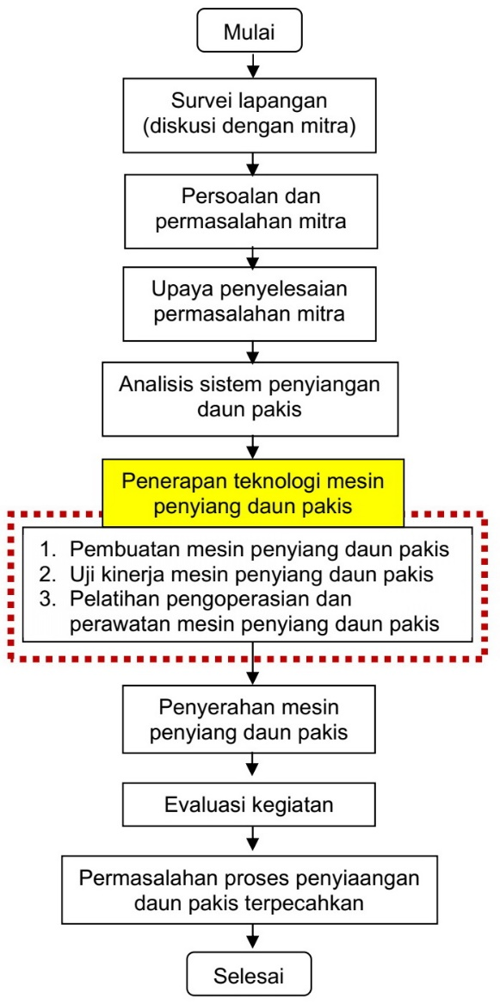

**Gambar 1.** Diagram alir pelaksanaan kegiatan pengabdian

**a. Survei lapangan, diskusi dan upaya penyelesaian**

Berdasarkan hasil survei dan diskusi dengan mitra bahwa permasalahan yang akan diselesaikan oleh tim pelaksanana adalah proses penyiangan daun pakis untuk produksi bubur pedas instan. Solusi yang akan diterapkan untuk menyelesaikan permasalahan ini adalah penerapan sistem penyiangan daun pakis secara mekanis menggunakan mesin penyiang daun pakis semi otomatis.

**b. Analisis sistem penyiangan daun pakis**

Sistem penyiang daun pakis menggunakan konsep proses penyiangan secara tradisional. Proses penyiangan secara tradisional dilakukan menggunakan 2 buah tangan. Salah satu tangan memegang tangkai daun utama sambil menariknya, sedangkan tangan satunya menahan daun hingga daun lepas dari tangkainya. Konsep tersebut digunakan sebagai prinsip mekanisme gerakan pada sistem penyiang daun pakis.

Gerakan pada mekanisme penyiang daun pakis menggunakan sistem pneumatik. Sistem gerak untuk menarik batang pakis menggunakan batang silinder pneumatik yang gerakannya diatur oleh udara bertekanan.

Suplai udara bertekanan diperoleh dari tabung kompresor. Sistem penjepit tangkai pakis menggunakan *gripper* pneumatik. Sistem pemotongan daun pakis menggunakan 2 buah pisau yang dipasang tetap, sedangkan tangkai dan daun pakis bergerak sejajar dengan mata pisau. Akibat gerakan tangkai dan daun pakis menyebabkan pisau dapat memotong daun pakis.

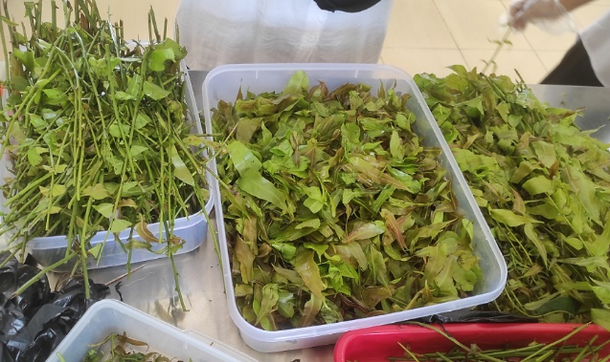

**Gambar 2.** Proses penyiangan daun pakis secara manual

**c. Penerapan teknologi penyiang daun pakis**

Kegiatan pengabdian berupa penerapan teknologi penyiang daun pakis dilakukan melalui beberapa tahapan yaitu :

1. Pembuatan mesin penyiang daun pakis.

Mesin penyiang daun pakis semi otomatis dibuat menggunakan konsep penyiangan daun pakis secara manual. Sampai saat ini, masih belum ditemukan sistem penyiangan daun pakis secara mekanis. Gerakan pada mekanisme penyiang daun pakis menggunakan sistem pneumatik yang sumber udara bertekanannya diperoleh dari tabung kompresor.

2. Uji kinerja mesin

Uji kinerja pada penyiang daun pakis semi otomatis dilakukan untuk mengamati kinerja sistem penyiang daun pakis yang direkayasa. Pada tahap ini dilakukan proses perbaikan secara berkelanjutan pada mesin jika hasil penyiangan pada mesin belum optimal sampai diperoleh kinerja mesin yang sudah sesuai harapan.

3. Pelatihan pengoperasian dan perawatan mesin.

Kegiatan ini diadakan bertujuan agar mitra memahami cara menggunakan, menyeting, dan melakukan merawat ringan terhadap mesin penyiang daun pakis semi otomatis. Pelatihan ini menjelaskan langkah-langkah perbaikan ringan saat mesin mengalami masalah.

**d. Penyerahan mesin penyiang daun pakis**

Tahapan lanjutan kegiatan pengabdian ini adalah penyerahan mesin penyiang daun pakis kepada mitra. Penyerahan mesin penyiang daun pakis dilaksanakan jika tahapan kegiatan berupa rekayasa mesin, uji kinerja mesin dan pelatihan pengoperasian serta perawatan mesin telah selesai dilakukan.

**e. Evaluasi kegiatan.**

Evaluasi kegiatan perlu dilakukan untuk mengetahui tingkat kebermanfaatan kegiatan yang telah dilaksanakan (Suhendra et al., 2020). Evaluasi dilakukan untuk mengetahui perbandingan sebelum dan setelah kegiatan pengabdian dilaksanakan. Evaluasi ini akan menunjukkan sejauh mana tim pelaksana berhasil mengatasi masalah yang dihadapi mitra.

# HASIL DAN PEMBAHASAN

**1. Pembuatan mesin**

Tahapan pembuatan mesin penyiang daun pakis meliputi pembuatan rangka, pisau pemotong, penahan silinder, dan dudukan komponen.

Proses pembuatan rangka mesin dimulai dari pengukuran bahan, pemotongan bahan dan penyambungan bahan. Bahan rangka yang digunakan adalah baja karbon profil L 3 x 3 cm. Penyambungan rangka dilakukan dengan cara dilas.

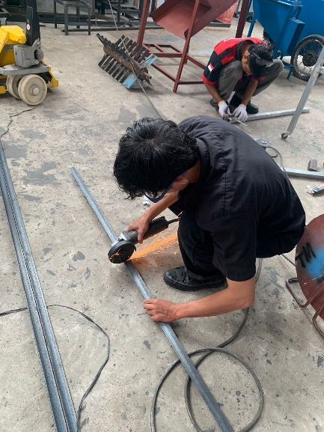 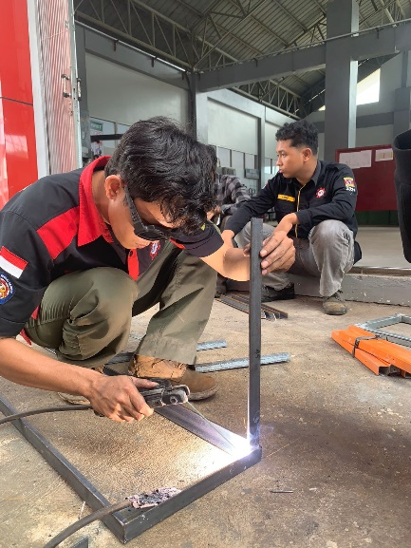

**Gambar 3.** Proses pembuatan rangka

Bahan yang digunakan untuk membuat dudukan pisau pemotong daun pakis adalah besi siku 3x3 cm dan pelat ukuran 1 mm. Bahan pembuatan mata pisau pemotong mengunakan pisau *cutter* dengan mm panjang 4,5 cm.

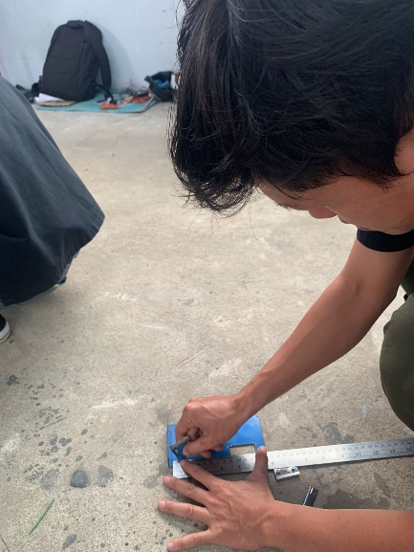 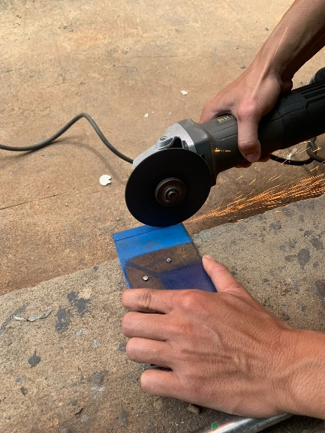

**Gambar 4.** Proses pembuatan pemotong

Bahan yang digunakan dalam pembuatan penahan silinder adalah besi *hollow* dengan ukuran 12x3 cm dan 8x3 cm serta pelat dengan ukuran tebal 1 mm.

Bahan yang diperlukan untuk membuat dudukan komponen adalah baja karbon profil L 3 x 3 cm dan besi pelat dengan tebal 1 mm. Dudukan komponen dipasang pada rangka dengan cara dilas.

Proses *finishing* dilakukan dengan pendempulan pada permukaan rangka khususnya pada bagian yang mendapatkan proses pengelasan. Lakukan proses pengamplasan sehingga permukaan yang didempul tersebut menjadi rapi. Lakukan proses pegecatan dengan tujuan untuk menghindari mesin tersebut dari karat, dan untuk memperindah tampilan mesin.

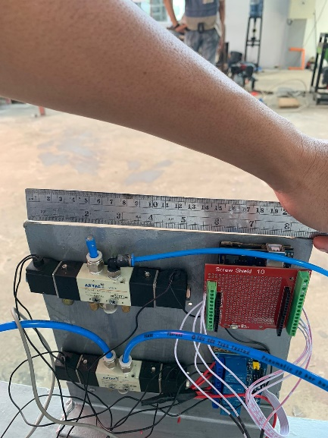

**Gambar 5.** Komponen pneumatik dan kelistrikan pada dudukannya

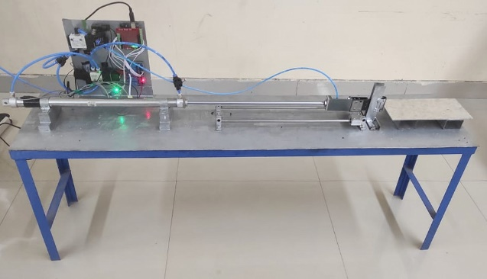

**Gambar 6.** Hasil akhir mesin penyiang pakis

**2. Uji fungsional mesin**

Uji fungsional yang dilakukan pada mesin adalah untuk mengetahui kapasitas penyiangan yang dapat dilakukan oleh mesin hasil rekayasa. Data hasil uji fungsional dapat dilihat pada Tabel 1.

**Tabel 1.** Data hasil uji fungsional

|  |  |  |  |
| --- | --- | --- | --- |
| No. | Jumlah tangkai | Waktu (detik) | Kapasitas (tangkai/jam) |
| 1 | 5 | 22,60 | 796 |
| 2 | 5 | 20,53 | 877 |
| 3 | 5 | 23,32 | 772 |
| 4 | 5 | 28,30 | 636 |
| 5 | 5 | 20,51 | 878 |
| Rata-rata | | 23,05 | 792 |

Berdasarkan hasil uji fungsional, diperoleh rata-rata kapasitas penyiangan mesin hasil rekayasa adalah 725,42 tangkai/jam atau sebesar 3.150 gr/jam. Hasil penyiangan menggunakan mesin penyiang pakis menunjukkan bahwa masih terdapat beberapa helai daun pada bagian ujung tangkai daun dan terdapat beberapa tangkai yang terpotong pada bagian ujungnya.

**3. Pelatihan pengoperasian dan perawatan.**

Pelatihan pengoperasian dan perawatan mesin penyiang pakis memberikan berbagai manfaat signifikan bagi mitra. Melalui pelatihan ini, mitra memperoleh pemahaman mendalam tentang teknik operasional mesin secara optimal, mulai dari cara penggunaan hingga langkah-langkah perawatan preventif (Nopriandy et al., 2024).

Pengetahuan ini tidak hanya mengurangi risiko kerusakan alat, tetapi juga memastikan umur pakai mesin menjadi lebih panjang, sehingga menghemat biaya perawatan dan penggantian. pelatihan ini juga membuka peluang bagi mitra untuk lebih mandiri dalam mengelola sumber daya mereka. Mitra yang terampil dalam pengoperasian mesin akan memiliki keunggulan kompetitif.

**4. Serah Terima Aset**

Tahap selanjutnya adalah penyerahan asset kepada mitra yaitu unit usaha bubur pedas instan berupa 1 unit mesin penyiang pakis semi otomatis. Mesin ini diserahkan langsung oleh ketua pelaksanan pengabdian, bapak Feby Nopriandy, S.T., M.Si., kepada CEO unit usaha bubur pedas instan yaitu ibu Lela. Mesin penyiang pakis ini diharapkan dapat meningkatkan proses produksi bubur pedas instan milik mitra.

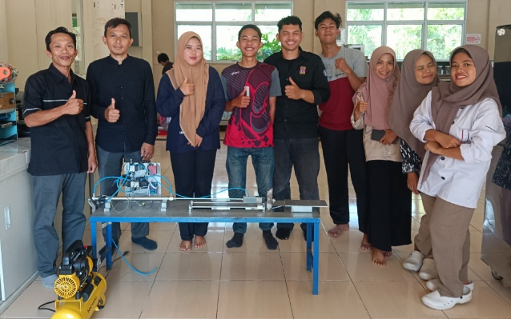

**Gambar 7.** Serah terima aset kepada mitra.

**5. Evaluasi kegiatan**

Kegiatan pengabdian berupa bantuan mesin penyiang daun pakis kepada mitra merupakan langkah untuk mendukung usaha yang dimiliki mitra. Teknologi ini dirancang untuk mempercepat dan mempermudah proses penyiangan daun pakis. Hal ini dapat memberikan nilai tambah, karena mesin tersebut mampu menggantikan metode manual yang memakan waktu dan tenaga. Selain itu, mesin penyiang pakis menjadi solusi inovatif dalam menghadapi tantangan kapasitas kerja, mengingat keandalannya dalam meningkatkan volume penyiangan dalam waktu yang lebih singkat.

Evaluasi kegiatan ini menunjukkan bahwa pemberian mesin penyiang pakis tidak hanya relevan secara teknis, tetapi juga memberikan dampak positif terhadap produktivitas mitra. Adopsi teknologi ini memungkinkan mitra dapat mempercepat proses kerja dengan hasil yang lebih seragam dan berkualitas. Penyiangan daun pakis secara manual memiliki kapasitas kerja 0,9 kg/jam sedangkan menggunakan mesin penyiang pakis, kapasitas dapat ditingkatkan menjadi 3,15 kg/jam.

# KESIMPULAN

Kegiatan yang dilaksanakan pada pengabdian ini meliputi pembuatan mesin penyiang pakis, uji fungsional mesin, pelatihan pengoperasian dan perawatan, serah terima asset dan evaluasi kegiatan. Kegiatan ini berdampak terhadap peningkatan pengetahuan dan keterampilan mitra serta peningkatan kapasitas kerja dalam proses produksi bubur pedas instan. Mesin penyiang daun pakis mampu meningkatan kapasitas penyiangan pakis secara manual sebesar 0,9 kg/jam menjadi 3,15 kg/jam jika menggunakan mesin.

# DAFTAR PUSTAKA

Maswita, M. (2021). Tradisi Makanan Bubur Pedas Pada Masyarakat Melayu Batubara (Suatu Kajian Antropologis). *Jurnal Normatif*, *1*(1), 43–48.

Nopriandy, F., Suhendra, S., Anjiu, L. D., & Rianto, A. (2024). Penerapan Teknologi Mesin Pencacah Rumput untuk Kelompok At Taqwa Farm di Desa Sekura. *Hippocampus*, *3*(1), 147–152.

Nurhikmah. (2023). Bubur Pedas sebagai Makanan Tradisi di Aceh Tamiang. In *Universitas Islam Negeri Ar-Raniry Darusalam* (Issue 1). Universitas Islam Negeri Ar-Raniry Darusalam.

Sartika, & Wahidah, S. (2017). *Analisis dan Kebermaknaan Bahan Bubur Pedas sebagai Warisan Kuliner Melayu Stabat dan Tanjung Balai*.

Suhendra, Hidayat, A., Nopriandy, F., & Setiawan, B. (2020). Pengembangan Desa Sumber Harapan Sebagai Desa Sentra Tenun Songket Di Kabupaten Sambas. *J-Dinamika*, *5*(1), 114–119.

Suhendra, S., Nopriandy, F., Perdana, D., & Maryam, A. (2024). Analisis Kadar Air dan Laju Pengeringan Bahan BakuPembuatan Bubur Pedas Instan. *Jurnal Engine*, *8*(1), 1–6.